TRƯỜNG THCS PHAN CÔNG HỚN
TỔ: KHOA HỌC TỰ NHIÊN
MÔN KHTN – KHỐI 7
(Từ ngày 14/04/2025 đến ngày 19/04/2025)
BÀI 34: SINH TRƯỞNG VÀ PHÁT TRIỂN Ở SINH VẬT

A. LÝ THUYẾT
I. SINH TRƯỞNG VÀ PHÁT TRIỂN Ở SINH VẬT
1. Khái niệm sinh trưởng và phát triển ở sinh vật
- Sinh trưởng là sự tăng lên về kích thước và khối lượng cơ thể do tăng lên về số lượng và kích thước tế bào.
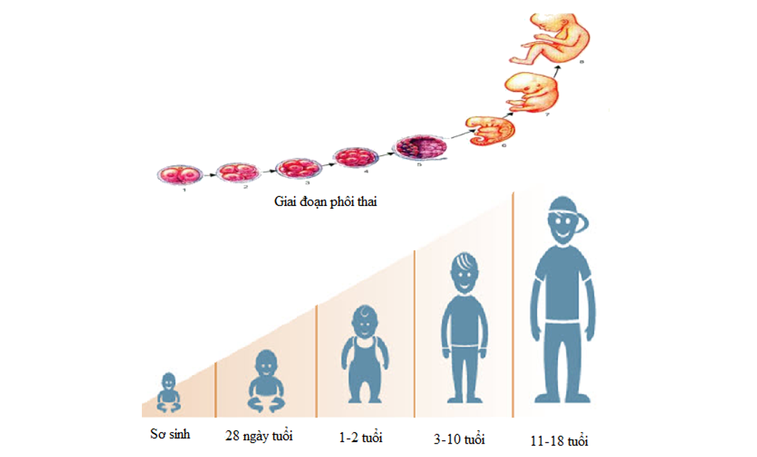
+ Ví dụ: Sự tăng chiều cao và cân nặng của em bé.

- Phát triển là những biến đổi của cơ thể sinh vật bao gồm ba quá trình liên quan mật thiết với nhau là sinh trưởng, phân hóa tế bào và phát sinh hình thái các cơ quan của cơ thể.
+ Ví dụ: Cây ra rễ, ra lá, ra hoa, kết trái.
2. Mối quan hệ giữa sinh trưởng và phát triển
- Sinh trưởng và phát triển là hai quá trình trong cơ thể sống có mối quan hệ mật thiết với nhau. Sinh trưởng tạo tiền để cho phát triển. Phát triển sẽ thúc đẩy sinh trưởng.
- Ví dụ: Hạt nảy mầm lớn lên thành cây mầm, cây mầm lớn lên thành cây con, cây con đạt được mức độ sinh trưởng nhất định thì ra nụ, nụ lớn lên thành hoa, hình thành hạt và quả.
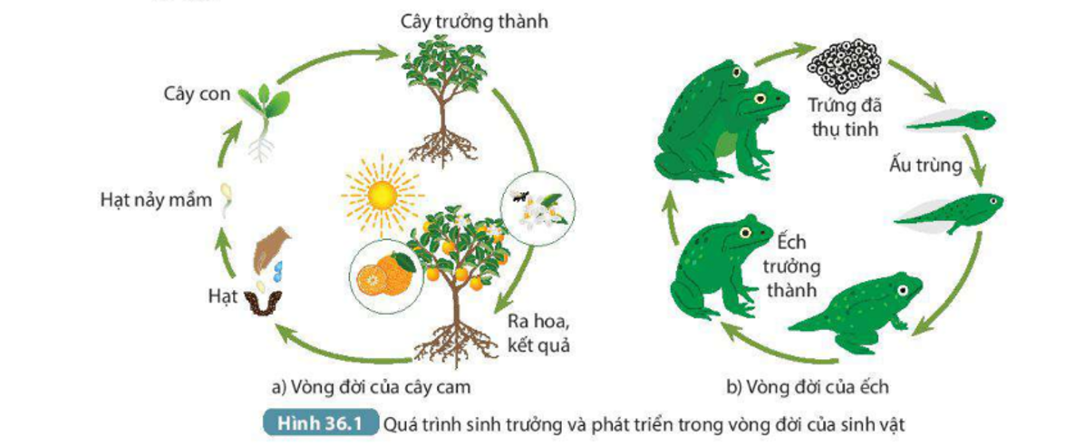
II. SINH TRƯỞNG VÀ PHÁT TRIỂN Ở THỰC VẬT
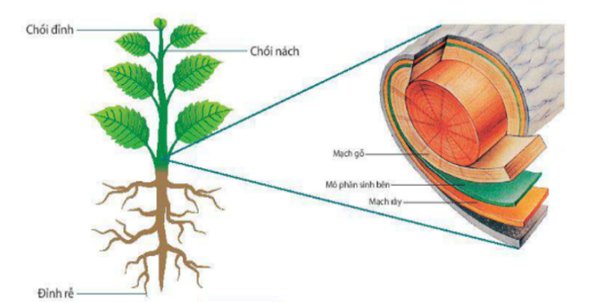
1. Vị trí và chức năng của mô phân sinh
- Mô phân sinh là nhóm các tế bào có khả năng phân chia, giúp cho thực vật tăng trưởng về kích thước.
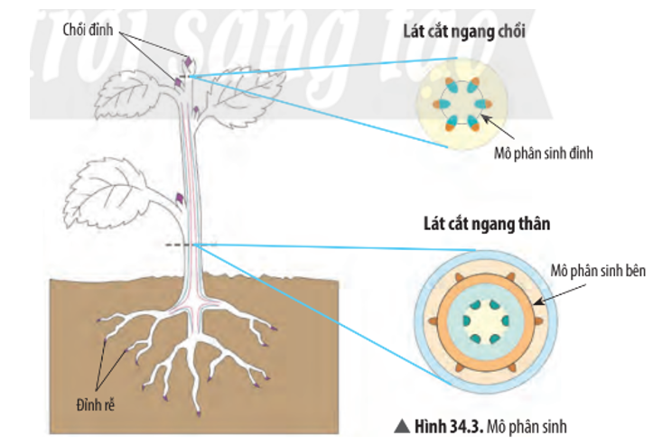
- Phân loại mô phân sinh: Ở cây 2 lá mầm, mô phân sinh gồm có 2 loại là mô phân sinh đỉnh và mô phân sinh bên.
+ Mô phân sinh đỉnh nằm ở vị trí đỉnh của thân, cành và rễ; có chức năng làm gia tăng chiều dài của thân, cành và rễ.
+ Mô phân sinh bên phân bố theo hình trụ và hướng ra phía ngoài của thân; có chức năng làm tăng độ dày (đường kính) của thân, rễ, cành.
2. Các giai đoạn sinh trưởng và phát triển ở thực vật
Gồm 2 giai đoạn: từ khi hạt nảy mầm đến cây non rồi đến cây trưởng thành và giai đoạn từ khi cây bắt đầu ra hoa, tạo quả và hình thành hạt.
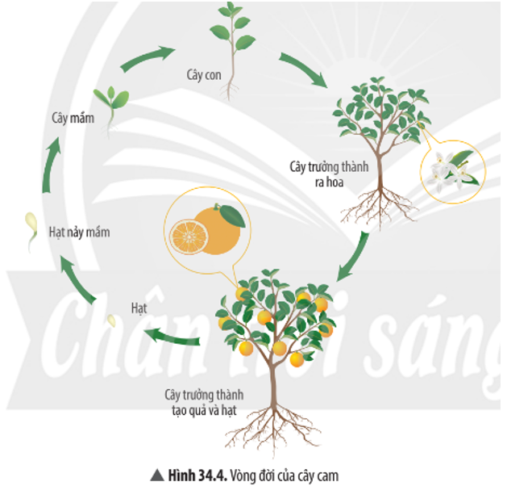
III. SINH TRƯỞNG VÀ PHÁT TRIỂN Ở ĐỘNG VẬT
- Quá trình sinh trưởng và phát triển ở động vật bao gồm các giai đoạn khác nhau ở mỗi loài.
- Ví dụ:
Vòng đời của ếch trải qua các giai đoạn: giai đoạn trứng, giai đoạn phôi, giai đoạn nòng nọc, giai đoạn nòng nọc 2 chân, giai đoạn nòng nọc 4 chân, giai đoạn ếch con và giai đoạn ếch trưởng thành. Từ giai đoạn ấu trùng đến giai đoạn ếch trưởng thành xảy ra nhiều sự biến đổi về hình thái.
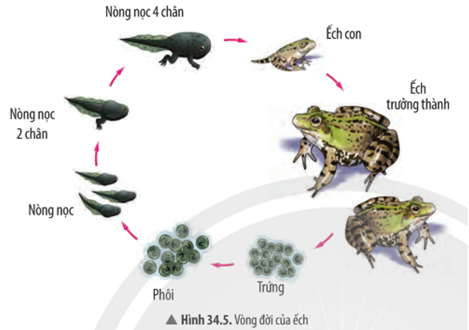
B. BÀI TẬP MINH HỌA
Câu 1: Hãy cho biết mối quan hệ giữa sinh trưởng và phát triển ở sinh vật.
Trả lời:
Mối quan hệ giữa sinh trưởng và phát triển ở sinh vật: Sinh trưởng và phát triển là hai quá trình trong cơ thể sống có mối quan hệ mật thiết với nhau. Sinh trưởng tạo tiền để cho phát triển. Phát triển sẽ thúc đẩy sinh trưởng.
Câu 2: Mô phân sinh đỉnh và mô phân sinh bên có vai trò gì đối với sự sinh trưởng của cây?
Trả lời:
- Mô phân sinh đỉnh nằm ở vị trí đỉnh của thân, cành và rễ; có chức năng làm gia tăng chiều dài của thân, cành và rễ.
- Mô phân sinh bên phân bố theo hình trụ và hướng ra phía ngoài của thân; có chức năng làm tăng độ dày (đường kính) của thân, rễ, cành.
PHIẾU HỌC TẬP
* TRẮC NGHIỆM
Câu 1: Sinh trưởng ở sinh vật là:
A. Quá trình tăng lên kích thước cơ thể do tăng lên về kích thước và số lượng tế bào.
B. Quá trình tăng lên kích thước cơ thể do tăng lên về kích thước và số lượng mô.
C. Quá trình tăng lên kích thước cơ thể do tăng lên về kích thước tế bào và mô.
D. Quá trình tăng lên kích thước cơ thể do tăng lên về kích thước và sự phân hóa tế bào.
Câu 2: Phát triển là:
A. Những biến đổi của cơ thể sinh vật bao gồm ba quá trình liên quan mật thiết với nhau là sinh trưởng, phân hóa tế bào và phát sinh hình thái các cơ quan của cơ thể.
B. Sự tăng lên về kích thước và khối lượng cơ thể do tăng lên về số lượng và kích thước tế bào.
C. Những biến đổi của cơ thể sinh vật dưới tác động trực tiếp của môi trường sống mà không liên quan đến biến đổi vật chất di truyền.
D. Những biến đổi đột ngột của cơ thể sinh vật do biến đổi vật chất di truyền mà không liên quan đến biến đổi điều kiện môi trường sống.
Câu 3: Phát biểu nào sau đây là đúng khi nói về mối quan hệ giữa sinh trưởng và phát triển?
A. Sinh trưởng và phát triển là hai quá trình có mối quan hệ độc lập với nhau; sinh trưởng luôn diễn ra trước phát triển.
B. Sinh trưởng và phát triển là hai quá trình có mối quan hệ độc lập với nhau; phát triển luôn diễn ra trước sinh trưởng.
C. Sinh trưởng và phát triển là hai quá trình có mối quan hệ mật thiết với nhau; sinh trưởng tạo tiền đề cho phát triển còn phát triển sẽ thúc đẩy sinh trưởng.
D. Sinh trưởng và phát triển là hai quá trình có mối quan hệ mật thiết với nhau; phát triển tạo tiền đề cho sinh trưởng còn sinh trưởng sẽ thúc đẩy phát triển.
Câu 4: Mô phân sinh là:
A. Nhóm các tế bào có khả năng phân chia, giúp cho thực vật tăng trưởng về kích thước.
B. Nhóm các tế bào có khả năng cảm ứng, giúp cho thực vật tăng trưởng về kích thước.
C. Nhóm các tế bào có khả năng biệt hóa, giúp cho thực vật tăng trưởng về kích thước.
D. Nhóm các tế bào có khả năng phản biệt hóa, giúp cho thực vật tăng trưởng về kích thước.
Câu 5: Sự sinh trưởng làm tăng bề ngang của thân do hoạt động của mô phân sinh nào sau đây?
A. Mô phân sinh bên
B. Mô phân sinh thân
C. Mô phân sinh đỉnh rễ
D. Mô phân sinh long
Câu 6: Ở thực vật có hai loại mô phân sinh là
A. mô phân sinh đỉnh và mô phân sinh bên
B. mô phân sinh cành và mô phân sinh bên
C. mô phân sinh lá và mô phân sinh thân
D. mô phân sinh ngọn và mô phân sinh rễ
* TỰ LUẬN
Bài 1: Quan sát hình và trả lời câu hỏi
a. Hãy cho biết tên và ấu trùng của loài động vật này
b. Chúng có hại như thế nào đối với sức khỏe con người?
c. Đề xuất biện pháp bảo vệ cơ thể để phòng tránh loại động vật này.
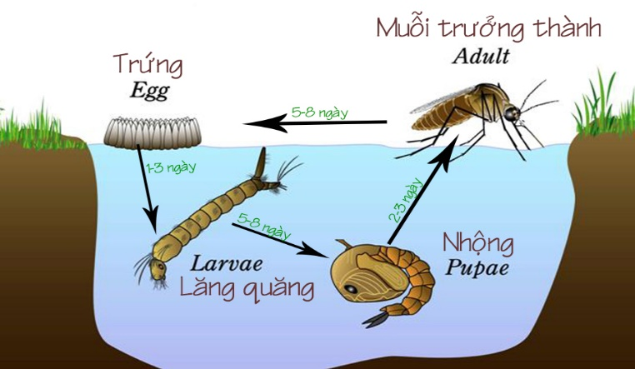

Bài 2: Kể tên một số loại cây có mô phân sinh bên?

DẶN DÒ

- Học sinh dựa vào Sách KHTN7 tìm hiểu các thông tin Mục I, II, III.

- Hoàn thành các nội dung Bài tập vận dụng.

